Colegio Nuestro Tiempo R.B.D : 14.507-6
Programa de Integración Escolar
Educadora Diferencial: Vania Maltrain Caro

Guía
Trabajo cognitivo 8° Básico
Semana 5

- Objetivo: expresión escrita
- Las actividades deben ser realizadas en el cuaderno de lenguaje y comunicación.

- Completa las frases

Por ejemplo “la lluvia torrencial…”. “la lluvia torrencial, hizo que el automóvil se detuviera porque el motor se mojó”

- El mar está muy fuerte………………………………………………………………..
- La mujer no fue porque………………………………………………………………
- Mi padre ayer………………………………………………………………………….
- No me gusta ir…………………………………………………………………………
- Quisiera que……………………………………………………………………………

- Juega al bachillerato con tu familia usando el siguiente formato y las letras que aparecen a continuación.
Letras: | M | A | C | T | O | S | N | P | R

letra | Nombre o apellido | Animal o ave | Fruta o verdura | País o cuidad | Color o cosa | total

- De que se trata la película
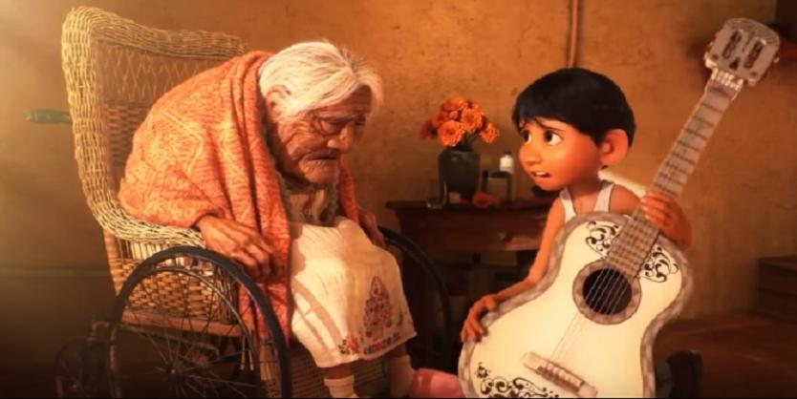
Escribe en tu cuaderno el nombre de esta película de que se trata.

